第１ 家畜の輸送に関する基本事項  １ 家畜を丁寧に取り扱い、快適な環境を確保することの重要性や必要性について理解していますか。  ２ 輸送にかかる総時間は最小限となるようにしていますか。  ３ 事前に輸送先と連絡をとり、積下ろしに要する時間を含むトラック内等での家畜の待機時間が少なくなるようにしていますか。  第２ 輸送の準備  輸送前に家畜の健康状態や損傷の有無等を確認し、輸送に適合しているか判断していますか。  第３ 輸送する家畜の管理方法  １ 家畜をトラックなどに積む前に、家畜の状態や収容状況等を把握し、輸送する家畜に健康悪化の兆候や損傷等の発生が見られないか、換気が適切に行われていたか、給餌及び給水の必要がないか等を確認していますか。 | □  □  □  □  □ | ２ 輸送の途中で、時々、家畜を観察していますか。  ３ 家畜の積込みや積下ろしは、家畜に不要なストレス等を与えないようにしていますか。  ４ 家畜の積込みや積下ろし、家畜を移動させる又は捕まえる場合は、家畜の頭羽数等に応じた人数の作業者（家畜取扱者）を確保していますか。  ５ 家畜を追い立てる際に、痛みを与える可能性のある道具（追い立て棒等）や痛みを伴う方法（鞭打つ、捻る等）を用いていませんか。  ６ 意識のある家畜を投げたり、引きずったり、落としたりしていませんか。  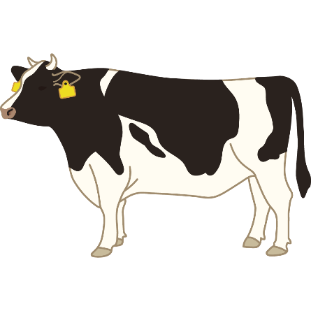  ７ 長時間の輸送の場合、輸送前に適切に給餌及び給水を行い、休息を与えるようにしていますか。  （長時間の輸送に該当しない □）   | □  □  □  □  □  □
８ 家畜が、輸送中に体調が悪化したり怪我をした場合、他の家畜と隔離し、必要に応じて獣医師等と相談の上、適切な対応をとっていますか。  ９ 家畜の輸送に用いるトラック等の家畜と接する部分は、輸送前に掃除、洗浄及び消毒を行い、清潔に保っていますか。  10 家畜の輸送に用いるトラック等が施設等に出入りする場合、適切に消毒を行っていますか。  第４ 輸送中の環境  １ 暑熱対策（直射日光を防ぐ、送風、夜間輸送等）や寒冷対策（隙間風の防止等）を行い、可能な限り適温を維持するようにしていますか。  ２ 輸送中やトラック等が駐車や停止している際にも適切な換気に努めていますか。    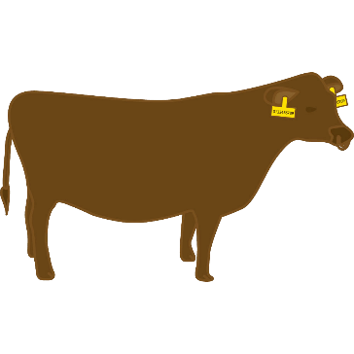  ３ １頭又は１羽当たりの収容スペースが適切な広さとなるよう、積み込む家畜の頭羽数を決定していますか。   | □  □  □  □  □  □ | ４ 輸送に使用するトラックの荷台やコンテナ等の天井の高さは、家畜が正常に立つこと（鶏の場合は伏臥）ができ、十分な換気ができるスペースを確保していますか。  ５ 輸送中の騒音は、可能な限り小さくしていますか。  ６ 家畜が不快に感じるような臭いを可能な限り防ぐようにしていますか。  第５ 輸送のための施設等の構造  １ 輸送前の待機場所や積下ろし場所の通路や傾斜路は、利用する家畜に適した構造（通路の幅、壁や柵の高さ、安全で滑らない床、障害物や突起物がない等）になっていますか。  ２ 使用するトラックの荷台等は、輸送する家畜の種類、年齢及び体重に適した構造になっていますか。  ３ 輸送中に排せつ物等がトラック等の外部に流出しないように設計されていますか。  第６ アニマルウェルフェアの状態確認等  急激な天候悪化等による遅延や車両事故等の緊急事態に対応するための連絡先リストやマニュアル等を作成していますか。 | □  □  □  □  □  □  □

